COLEGIO EMILIA RIQUELME
Guías de aprendizaje en casa
Grado: SEGUNDO
SEMANA DEL 15 AL 19 DE JUNIO
Horas |  | Lunes | Martes | Miércoles | Jueves | Viernes
7 a 8 |  |  | Lengua castellana  Actividad en casa:  Desempeños | Religión  Actividad en casa:  Desempeños | Sociales  Actividad en casa:  Desempeños | Urbanidad  Actividad en casa:  Desempeños
8 a 9 |  |  |  |  | Matemáticas :  Actividad en casa:  Comprensión lectora de Lengua castellana. | Matemáticas  Clase virtual:  Sumas de números iguales.
DESCANSO (desayuno)

9:30 a 10:30 |  |  | Matemáticas  Clase Virtual:  Prueba bimestral de inglés. | Matemáticas  Actividad en casa:  Desempeños |  | Sociales.  Clase virtual:  El municipio
10:30 a 11:30 |  |  |  | Lengua castellana  Clase virtual:  Prueba bimestral de lengua castellana. | Lengua castellana:  Clase virtual:  Prueba bimestral de matemáticas. | Ciencias  Actividad en casa:  El sistema solar
DESCANSO ( media mañana o almuerzo)

12 a 1 |  |  | Sociales:  Clase virtual:  Prueba bimestral de sociales. | Ciencias:  Clase virtual:  Prueba bimestral de ciencias naturales. | Ciencias:  Actividad en casa:  Desempeños. |  | Artística  Clase virtual:  Desempeños

INDICACIONES IMPORTANTES PARA ESTA SEMANA

FAVOR LEER DETENIDAMENTE Y PREGUNTAR SI EXISTE DUDA ALGUNA.

- Durante esta semana habrá algunas variaciones en nuestras clases sincrónicas así:

- El día martes realizaremos clase sincrónica a las 9:30 para desarrollar e bimestral de inglés y a las doce como de costumbre para nuestro bimestral de sociales.

- El día miércoles no tendremos la clase sincrónica de matemáticas, nos conectaremos a las 10:30 para nuestro bimestral de lengua castellana y a las 12:00 para nuestro bimestral de ciencias naturales.

- El día jueves en clase sincrónica de lengua castellana a las 10:30 realizaremos nuestro bimestral de matemáticas.

Es importante tenerlo presente ya que los enlaces de las pruebas se enviarán durante dicha clase virtual por el chat del zoom.

- Las niñas seguirán consignando sus actividades diariamente en el cuaderno según el horario, como lo hacíamos en clase. fecha, agenda: tema y actividad.

- Durante esta semana las niñas NO ENVIARAN EVIDENCIAS.

confió en que consignarán en su cuaderno los desempeños del tercer periodo y realizarán el dibujo.

ACTIVIDADES

LUNES 8 DE JUNIO

FESTIVO: Día del sagrado corazón de Jesús

MARTES 9 DE JUNIO

- LENGUA CASTELLANA:

Agenda
Tema: DESEMPEÑOS Y TEMAS TERCER PERIODO

ACTIVIDAD:
- Realizar el dibujo del tercer periodo
- Consignar en el cuaderno los temas y desempeños del tercer periodo.

- MATEMÁTICAS

Agenda:
Tema: PRUEBA BIMESTRAL INGLES

ACTIVIDAD:

- Clase Virtual: Nos conectaremos de forma sincrónica para realizar el bimestral de inglés.
- SOCIALES

Agenda:
Tema: PRUEBA BIMESTRAL DE SOCIALES

ACTIVIDAD:
- Clase virtual: Realizaremos en clase sincrónica la prueba bimestral de ciencias sociales.

MIÉRCOLES 10 DE JUNIO

- RELIGION

Agenda:
Tema: DESEMPEÑOS Y TEMAS TERCER PERIODO

ACTIVIDAD:
1. Realizar el dibujo del tercer periodo
2. Consignar en el cuaderno los temas y desempeños del tercer periodo.

- MATEMÁTICAS

Agenda:
Tema: DESEMPEÑOS Y TEMAS TERCER PERIODO

ACTIVIDAD:
1. Realizar el dibujo del tercer periodo
2. Consignar en el cuaderno los temas y desempeños del tercer periodo.

- LENGUA CASTELLANA

Agenda:
Tema: PRUEBA BIMESTRAL LENGUA CASTELLANA.

ACTIVIDAD:
- Clase virtual: Realizaremos en clase sincrónica la prueba bimestral de lengua castellana.

- CIENCIAS

Agenda
Tema: PRUEBA BIMESTRAL CIENCIAS NATURALES

ACTIVIDAD

- Clase Virtual: Realizaremos en clase sincrónica la prueba bimestral de ciencias sociales.

JUEVES 11 DE JUNIO

- SOCIALES

Agenda
Tema: DESEMPEÑOS Y TEMAS TERCER PERIODO

ACTIVIDAD:
1. Realizar el dibujo del tercer periodo
2. Consignar en el cuaderno los temas y desempeños del tercer periodo.

- MATEMÁTICAS

Agenda
Tema: PRUEBA BIMESTRAL DE MATEMÁTICAS

ACTIVIDAD:
- En clase virtual de lengua castellana a las 10:30 am, realizaremos nuestro bimestral de matemáticas.

- LENGUA CASTELLANA

Agenda
Tema: COMPRENSION LECTORA

En tu clase de matemáticas realizaras tu sola el día de hoy la lectura del capítulo de clara y yo.
La profesora e enviara el video de la lectura por el grupo del WhatsApp.

ACTIVIDAD:
- ¿Por qué Clara iba a ser grande?
- ¿De qué maneras intento clara sacar el diente a su hermana?
- De qué manera lo hubieras hecho tú.
- Se te ha caído un diente, ¿cuéntanos cómo fue?
- Te has imaginado alguna vez al ratón recogiendo los dientes. DIBUJALO

- CIENCIAS

Agenda
Tema: DESEMPEÑOS Y TEMAS TERCER PERIODO

ACTIVIDAD:
1. Realizar el dibujo del tercer periodo
2. Consignar en el cuaderno los temas y desempeños del tercer periodo.

VIERNES 12 DE JUNIO.

- URBANIDAD

Agenda
Tema: DESEMPEÑOS Y TEMAS TERCER PERIODO

ACTIVIDAD:
1. Realizar el dibujo del tercer periodo
2. Consignar en el cuaderno los temas y desempeños del tercer periodo.

- Ciencias

Agenda:
Tema: EL SISTEMA SOLAR

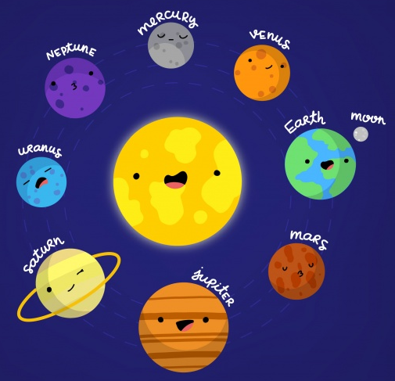

ACTIVIDAD:
- Y SI APRENDEMOS POESIA: (la profesora te enviara el video por el grupo de WhatsApp), apréndela y escríbela en tu cuaderno, puedes realizar el dibujo.

- MATEMATICAS

Agenda
Tema: LA MULTIPLICACIÓN COMO SUMAS DE NUMEROS IGUALES.

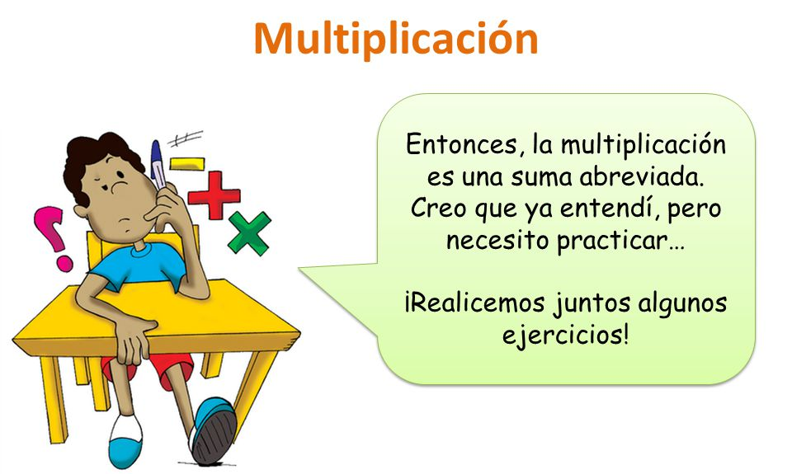

ACTIVIDAD:
- Clase virtual: Realizaremos juntas algunos ejercicios de conteo de números iguales para comenzar a MULTIPLICAR.

- SOCIALES

Agenda
Tema: EL MUNICIPIO

ACTIVIDAD:
- Clase virtual: Comenzaremos nuestro tema del periodo conociendo donde esta ubicada nuestra ciudad de Medellín. NOS VEMOS EN CLASE.

- ARTÍSTICA

Agenda
Tema: DESEMPEÑOS Y TEMAS TERCER PERIODO

ACTIVIDAD:
1. Clase virtual: Realizaremos el dibujo del tercer periodo
2. Consignar en el cuaderno los temas y desempeños del tercer periodo.

PARA TENER EN CUENTA

- RECUERDEN QUE EL HORARIO DE ACTIVIDADES VIRTUALES varia un poco durante esta semana.
- Los temas y desempeños del periodo quienes deseen y tengan la facilidad pueden imprimirlos y pegarlos. Sin embargo, no olviden que es bueno que las niñas realicen su lectura y hagan el dibujo del periodo.

- Esta semana no se envían evidencias.

